電通二甲微處理器實驗 實驗結報

實驗名稱 | LCD 顯示器
組別 | 9 | 組員 | 04050555謝瑜軒  04052422武宏慧

- 實驗目的
使用 Arduino LCD 程式庫, 於 16x2 LCD 顯示器上顯示特 定文字
- 實驗步驟
1. Arduino 顯示自己的學號及英文姓名
2. 使用 PC 串列輸入, 所有 PC 輸入之文字皆顯示在 LCD 螢幕上
- 程式碼
#include // include the library code LiquidCrystal lcd(12, 11, 5, 4, 3, 2); // initialize interface pins void setup() { lcd.begin(16, 2); // set up the LCD's number of columns and rows: lcd.print("hello, world!"); // Print a message to the LCD. } void loop() { // set the cursor to column 0, line 1 // (note: line 1 is the second row, since countingbegins with 0): lcd.setCursor(0, 1); lcd.print(millis()/1000); // print the number of secondssince reset: }
- 實驗結果及分析
實驗成功,焊接別人焊壞LCD板真得好困難
- 心得討論

上一個使用者真的是造孽,把LCD板焊得亂七八糟,還有鐵絲卡在裡面,浪費我們一大段時間在焊接板子
- 修正電路圖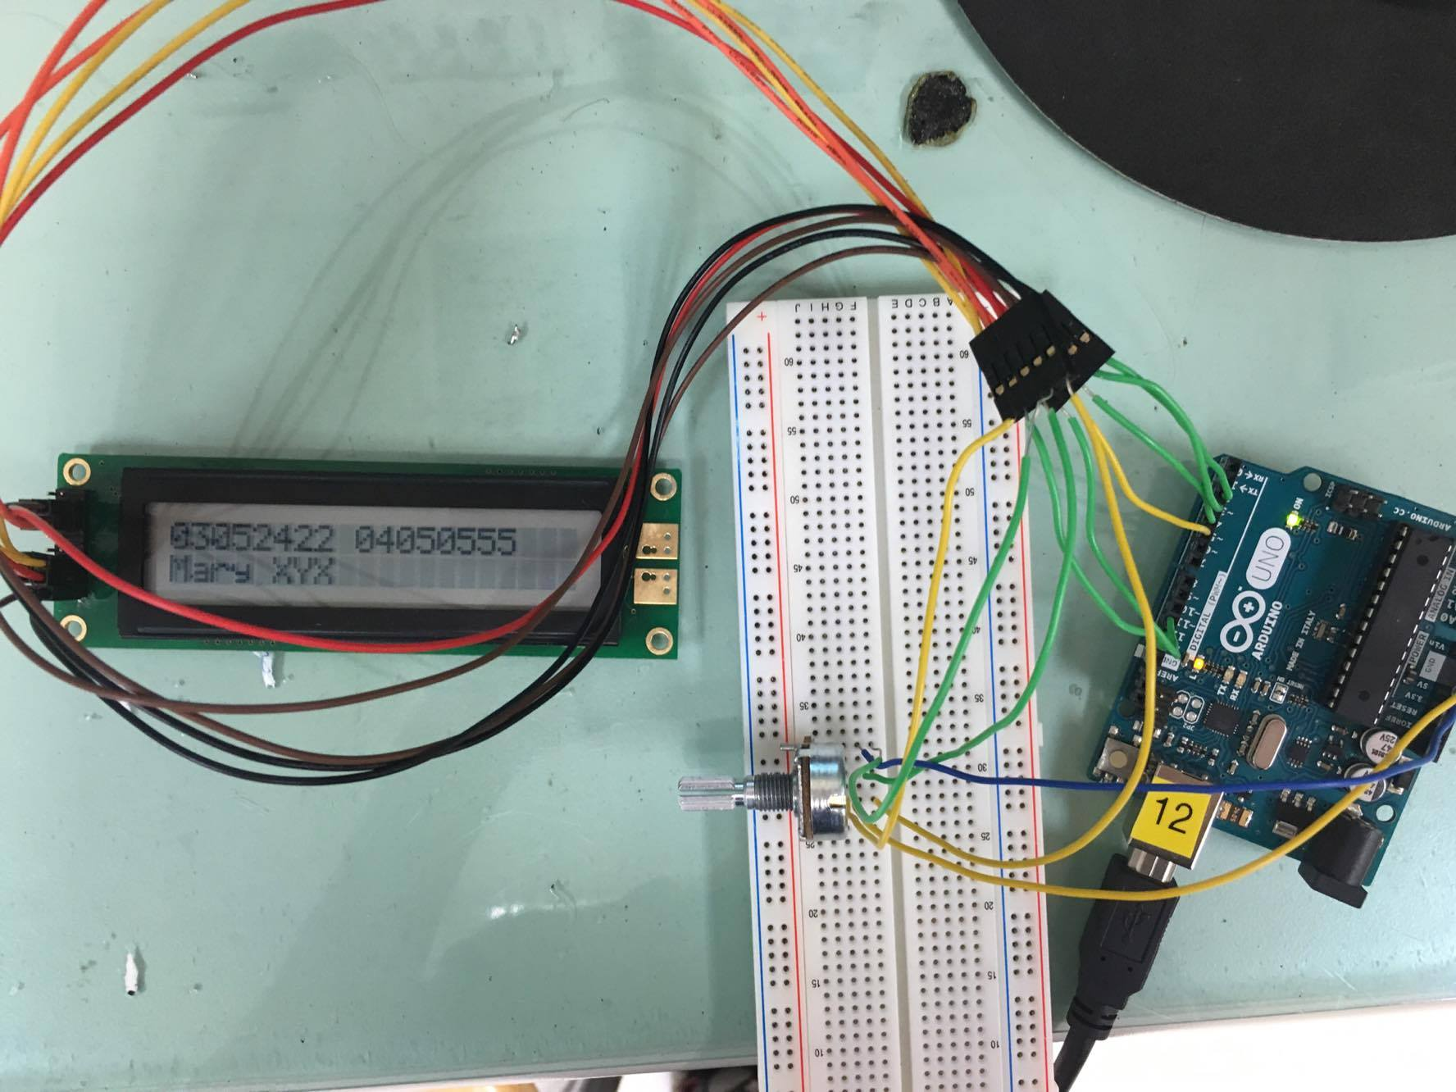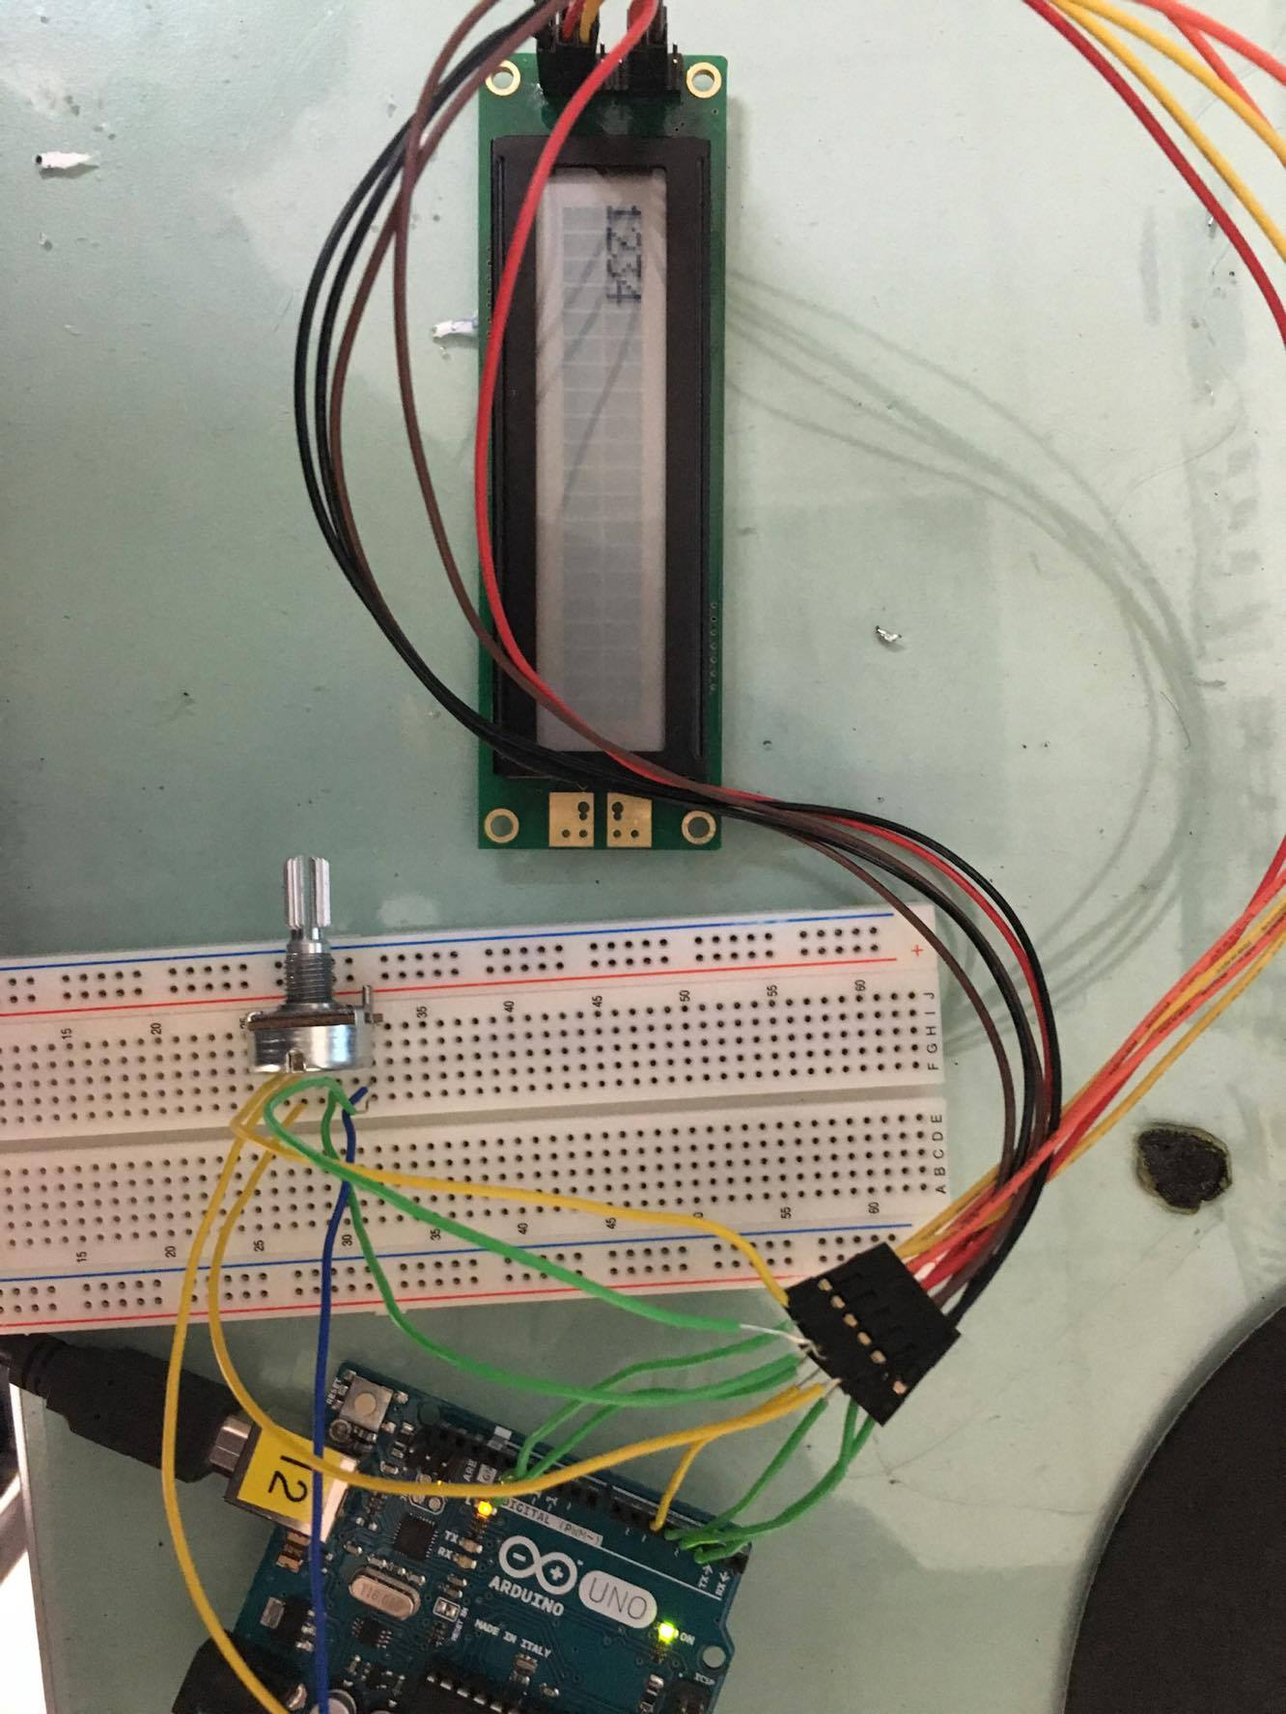
- 修正程式碼

#include <LiquidCrystal.h>
#include <LiquidCrystal.h> // include the library code
LiquidCrystal lcd(12, 11, 5, 4, 3, 2); // initialize interface pins
char ch;
void setup() {
lcd.begin(20, 2); // set up the LCD's number of columns and rows: Print a message to the LCD.
lcd.print("03052422 04050555");
lcd.setCursor(0, 1);
lcd.print("Mary XYX"); // print the number of secondssince reset:
Serial.begin(9600);
}
void loop() {
// set the cursor to column 0, line 1
// (note: line 1 is the second row, since countingbegins with 0):
if(Serial.available()){
lcd.clear();
while(Serial.available())
{
ch=Serial.read();
if(ch=='\r')
{
Serial.println();
break;
}
if(ch>0)
{
Serial.print(ch);
lcd.print(ch);
}
}
}
}

